**Тема: Волокна животного происхождения. Шелк.**

**Цели:**

**Дидактические:**

-сформировать представление о шелковых волокнах;

-знать назначение шелковых волокон;

-знать свойства шелковых волокон.

**Развивающие:**

-развить умение классифицировать и анализировать;.

-развивать умение выделить главные свойства;

-развить логическое мышление познавательную активность.

-развить умение пользоваться словарем.

**Воспитательные:**

-воспитать чувство ответственности;

- воспитать чувство гордости за избранную профессию.

***Межпредметные связи:***

Технология швейного производства, оборудование, конструирование и специальный рисунок, история, экономика отрасли предприятия.

**Ход урока № 6**

I. Организационно - мотивационный этап -2 мин.(проверка готовности группы к уроку)

1.1.Актуализация опорных знаний. ( Лист с заданием №6.1Аннаграммы.) -5мин.

1.3.Мотивация (легенда о шелке, интересные факты о шелке. (2 мин)

II.Организация самостоятельной работы учащихся по вопросам темы урока -25 мин.

(учебный материал №6.2,лист с заданием №6.3.)

2.1.Вопрос 1.История возникновения шелковых волокон. (Просмотр презентации «Путешествие шелка в России».

2.2.Вопрос 2.процесс получения шелка.

2.3.Вопрос3.Свойства шелковых волокон.

2.4. Вопрос 4.Назначение шелковых волокон.

Релакс (видео ролик производства шелка)

III. Подведение итогов урока: -10 мин.

3.1.Проверка степени усвоения материала (лист с заданием №6.5.)-7 мин.

3.2.Оценка средств обучения и деятельности педагога (дневник урока)-3 мин.

3.3.Домашнее задание на выбор: Подобрать стихи и загадки про шелковые волокна, ткани.

Найти интересные сообщения про шелковые волокна.

Нарисовать иллюстрации по теме урока.

***Терминологический словарь:***

***Шелк-*** волокно , получаемое из тутового шелкопряда.

***Шелкопряды-*** коконы тутового шелкопряда, гусениц которого специально выводят.

**Атлас** - шелковая ткань с гладкой блестящей лицевой поверхностью и матовая с изнанки.

**Крепдешин** – (шероховатый, волнистый) - тонкая редкая ткань, шелковая или хлопчато-бумажная с волнообразно прогнутыми волокнами после соткания.

**Шифон -** легкая шелковая ткань, напоминающая вуаль, она чрезвычайно тонка, прозрачна и воздушна.

***Гигроскопичность-*** свойство волокон, способность волокон пропускать влагу***.***

***Литература:***

1. [А. Т. Труханова](http://www.ozon.ru/context/detail/id/1163967/#persons) Основы технологии швейного производства: учебное пособие.- М.: Издательство: [Высшая школа](http://www.ozon.ru/context/detail/id/856313/), 2002 г. 336 стр.
2. [Н. А. Савостицкий, Э. К. Амирова](http://www.ozon.ru/context/detail/id/2191549/#persons). Материаловедение швейного производства: учебное пособие.- М.: Издательство «Академия»,2006 г. 240 стр.
3. ww.alta-d.ru/.../f5-04-00021.htm
4. baibai.ru/

**Актуализация опорных знаний.**

**Задание 1.**

**Ктнаь**

**Оволнко**

**Лхпоачитки**

**Лхпоко**

**Ёлн**

**Рпжяа**

**Мотивация**

Впервые секрет изготовления шелка был открыт в Китае пять тысяч лет назад. Древняя легенда гласит, что однажды 14-летняя Си Линг Чи, жена третьего императора Китая Хуан Ди, которого называли еще «Желтым императором», в саду дворца под кроной тутового дерева пила чай и в ее чашку с чаем с дерева упал кокон шелкопряда. Юная императрица и ее служанки были крайне удивлены, увидев, как в горячей воде кокон начал разворачиваться, выпустив тонкую шелковую нить. Заинтересовавшись, девушка стала наблюдать, как разворачивался кокон. Си Линг Чи была так поражена красотой и прочностью шелковой нити, что собрала тысячи коконов и из них соткала императору одежду. Так крошечная бабочка-шелкопряд подарила всему человечеству шелк, а императрица в благодарность за столь ценный подарок была возведена в ранг божества.

Прежде всего, небольшой экскурс в историю нашего государства.

А знаете ли вы, что по особому указу государя, всем офицерам российской армии выдавали исподнее (нательное белье) из натурального шелка? Причина столь странного распоряжения – в суровых условиях военных действий, казарм и окопов, а именно: банальная, но вездесущая вошь! Этот паразит не может жить в одежде из тутового шелкопряда, шелковые волокна отпугивают его не хуже современных химических составов, и это было подмечено еще в эпоху феодализма! В наше время о подобных свойствах шелка незаслуженно забыли , но многие аллергики и начитанные молодые мамы фанатично ищут подушки и одеяла с наполнителем из шелковых волокон, потому что научно доказанный факт – в шелке не заводятся сапрофиты или пылевые клещи, о существовании которых мы до недавнего времени и не подозревали из-за их микроскопических размеров. Такая подушка никогда не вызовет аллергию у своего хозяина, никогда не станет домом для клещей и не испортиться от стирки, не смотря на свою стопроцентную натуральность и уникальную живую энергетику. Минус такой подушки – она дороже перьевой и никогда не будет такой пышной и воздушной, как подушка с холофайбером или подобными синтетическими наполнителями.

**Интересные факты**

1. На протяжении сотен лет шелк изготавливается из нитей Тутового Шелкопряда, уникального насекомого – слепого и не умеющего летать.
2. За один месяц тутовый шелкопряд увеличивает свой вес в десять тысяч раз, несмотря на то, что за этот же период четыре раза успевает его сбросить.
3. Тридцать тысяч шелкопрядов съедают почти одну тонну листьев тутового дерева, для того чтобы произвести всего пять с половиной килограммов шелка-сырца, а в среднем, для того чтобы получить один килограмм, необходимо трудиться пяти с половиной тысячам шелкопрядов.
4. На протяжении сотен лет шелк изготавливается из нитей Тутового Шелкопряда, уникальногонасекомого – слепого и не умеющего летать.
5. За один месяц тутовый шелкопряд увеличивает свой вес в десять тысяч раз, несмотря на то, что за этот же период четыре раза успевает его сбросить.
6. Тридцать тысяч шелкопрядов съедают почти одну тонну листьев тутового дерева, для того чтобы произвести всего пять с половиной килограммов шелка-сырца, а в среднем, для того чтобы получить один килограмм, необходимо трудиться пяти с половиной тысячам шелкопрядов.

Учебный материал 6.3

**Натуральный шелк** - ***тончайшее природное*** волокно, которое обладает уникальными свойствами впитывать влагу и регулировать температуру в зависимости от сезона и температуры окружающей среды. Природные свойства шелка позволяют его считать превосходным материалом для изготовления одежды ,наполнения одеял и подушек высокого класса, а также изготовления постельного , столового и нательного белья.

Преимущества шелка перед другими натуральными материалами

регулирует температурный режим (Вам тепло зимой и не жарко летом);

**гипоаллергенность** (шелк - единственный природный материал, который не вызывает никаких аллергических реакций);

**устойчив к бактериям**, обладает **грязеотталкивающим эффектом;**

полностью **исключает возможность появление пылевых клещей** (в отличии от пуховых изделий);

изделия из шелка **хорошо вентилируются** и **не накапливают статического электричества**; **устойчив к длительной эксплуатации** (при правильном уходе изделия из шелка прослужат не один десяток лет).

Нити натурального шелка состоят из очень прочных и в то же время *тонких шелковых* волокон. Крепость шёлковой нити такая же, как у стальной проволоки равного диаметра, но она во много раз *эластичнее.* Кроме того, шелковые нити имеют максимальную *стойкость к истиранию* из всех существующих в настоящее время натуральных нитей.

**Шелковые** натуральные волокнами (рисунок 36, 37) называют тонкие непрерывные нити, получаемые из коконов тутового шелкопряда. Производить шелк начали в Китае. В течение многих веков китайцы хранили секрет получения шелка. Цена за шелк была очень высока. Известно более 200 видов гусениц, которые вьют кокон. Только 6 видов пригодны в промышленности. ***Шелкопряды*** (рисунок 38, 39**)** питаются листьями различных деревьев. Отсюда происходит их название. Тутовый шелкопряд разводят в России и других странах. Дубовый шелкопряд разводят в Китае. Клещевинный ***шелкопряд*** (рисунок 39, 40) разводят в Индии.

Рисунок 37-шелк.

Рисунок 36- шелк.

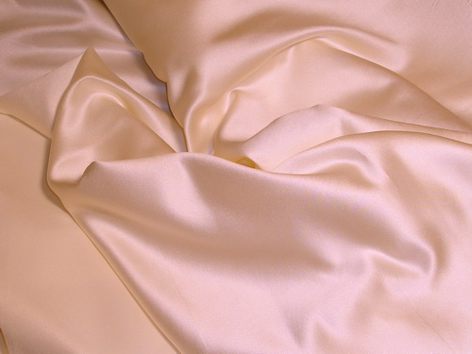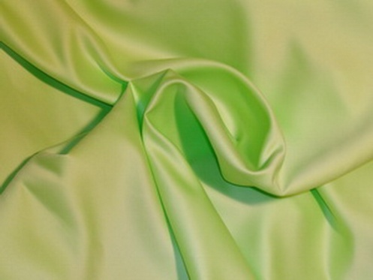

Ассамский шелкопряд разводят в Индии. Айлантовый разводят в Индии, Китае, Индонезии, он питается листьями айланта, яблони и сирени. ***Шелк*** обладает разными свойствами в зависимости от состава ткани. <http://quiltstudio.ru/wp-content/uploads/2008/05/silk-picture-32.jpg>

Рисунок 38-кокон.

Натуральные шелковые ткани – ***легкие, блестящие***, ***воздухопроницаемы,*** быстро впитывают влагу и  быстро сохнут,  ***гигроскопичны***.  Недостаток тканей из натурального шелка — этой ткани противопоказаны солнечные лучи, которые снижают ее прочность, ультрафиолетовые лучи действуют на нее губительно. Свойства натурального шелка

Рисунок 40- коконы.

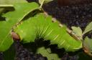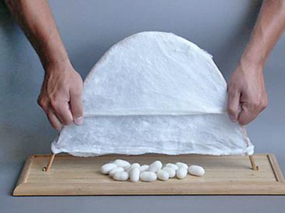

Рисунок 40- коконы.

Одежду из шелковой ткани можно носит в любое время года. Она согревает в прохладную погоду и создает впечатление прохлады в жаркую. Ткани из шелковых волокон хорошо впитывают и пропускают влагу. Шелковые ткани в мокром состоянии теряют прочность на 10%. Ткани легкие, хорошо драпируются (рисунок 41). Многие ткани из шелковых волокон дают сильную усадку, вытягиваются, скользят, осыпается. При стирке любой шелк линяет. Для того чтобы изделие не теряло свой красивый внешний вид, нужно правильно его обрабатывать в процессе пошива и соблюдать правила носки.

Рисунок 41- натуральный шелк.

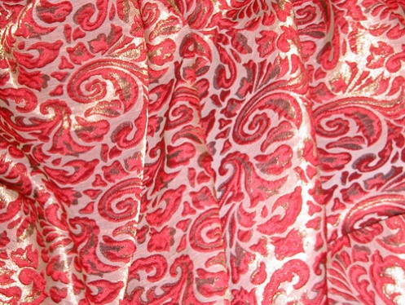

При внесение волокон в пламя они ведут себя также как и шерстяные волокна: спекаются, образуя на конце черный шарик, который хорошо растирается, издает запах жженого пера.

Рисунок 43-шелковая портьера.

Рисунок 42- постельное белье.

ельё.

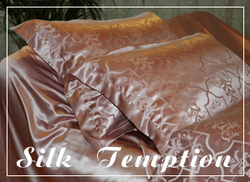

Шёлк и здоровье

О пользе для кожи.

Шелковая нить состоит из длинных и очень гладких волокон, поэтому она не раздражает даже чувствительную кожу. Натуральный шелк способствует оздоровлению и омолаживанию кожи. На одном фабричном производстве было замечено, что у женщин, работающих с шелковым волокном, удивительно нежная кожа рук. Проведенные исследования показали, что содержащийся в шелке протеин фибрион (fibrione), удерживает в семь раз больше влаги, нежели другие увлажняющие компоненты. Благодаря фибриону, повышается упругость и эластичность кожи. Именно поэтому его часто используют в косметике.

Спя на шелковых наволочках, вы избавитесь от заломов на лице, которые порой оставляет хлопковое постельное белье после сна. Эти заломы на коже разрушают каллоген, белок отвечающий за возрождение клеток кожи и её омоложение.

Спя на натуральном шелке и нося шелковую одежду, Вы заметите, что кожа становится нежнее и моложе.

Проблемы кожи.

Натуральный шелк – это физиологическое волокно, его химический состав подобен структуре человеческого волоса. Шелк на 97% состоит из белков, 3% жиров и восков, а также 18 аминокислот, положительно влияющих на метаболизм человека. Шелк даже называют «второй кожей». Шелковая нить имеет цилиндрическую форму с очень гладкой поверхностью и отличается исключительной мягкостью и прочностью. При контакте с кожей человека не вызывает никаких механических повреждений. Это дает возможность использовать изделия из шелка даже при очень серьезных повреждениях кожи, таких как ожоги. Постельное белье из шелка можно рекомендовать людям страдающим заболеваниями кожного покрова, такие как атопический дерматит, экзема, акне, дерматомикозы, трофические нарушения кожи, псориаз, инфекционные заболевания кожи и другие.

Гигиена.

Гладкое шелковое полотно не статично и не притягивает пыль. Это качество сырья особо ценится людьми, страдающими аллергией и заболеваниями бронхов. Кроме того, шёлковая нить внутри полая и способна впитать до 30% влаги от собственного веса, оставаться при этом на ощупь сухой. За счёт хорошей циркуляции воздуха влага быстро испаряется. Это позволяет уменьшать потоотделение и поддерживать нормальный PH уровень кожи, что особенно важно при ее повышенной сухости. Хлопок не обладает подобным свойством терморегуляции. По мере того, как кожа выделяет влагу (потеет), хлопок впитывает ее и начинает остывать. При этом организм стимулирует повышение температуры кожи, что снова приводит к потоотделению и потере влаги.

Аллергия.

И в отличии от традиционных наполнителей для одеял и подушек, таких как пух, перо, шерсть которые сами по себе являются сильными аллергенами, в них заводится пылевой клещ, экскрименты которого и вызывают аллергическую риакцию. Натуральный шёлк гиппаллергенен и в нём не заводится пылевой клещ.

Это ещё раз подтверждают исследования, проведённые в ГНЦ институте иммунологии и аллергологии РФ. Этому свойству шелк обязан белку серицину (шёлковый клей), остатки которого (3%-5%)остаются в шёлке после промывки в горячей воде. Этот белок и препятствует появлению пылевого клеща. Благодаря этому свойству шелка, людям страдающим аллергией на клеща домашней пыли, будет более безопасно пользоваться постельными принадлежностями из натурального шелка. Шелк также подойдет людям страдающим аллергией на традиционные наполнители для одеял и полушек, такие как, пух, перо и шерсть.

Болезнь Паркинсона

У многих людей, страдающих болезнью Паркинсона проблемы с ночным отдыхом, так как им трудно менять положение тела в кровати. Эти трудности менее заметны, если больной спит на шелке и пользуется одеждой для сна из шелка. Благодаря гладкости этого материала, больному гораздо легче менять своё положение в кровати. Важным отличием и преимуществом натурального шелка от его синтетических заменителей является то, что шелк не электризуется, хорошая циркуляция воздуха, а также способность быстро абсорбировать влагу и испарять её.

Артриты и ревматизм.

Шелк отлично приспосабливается к температуре нашего тела и дает необходимое дополнительное тепло. Поэтому его использование идеально для тех, кто страдает нарушением кровообращения, болями в суставах, ревматизмом и артритами.

Пролежни.

Поскольку шелк способствует оздоровлению кожи, его используют для предотвращения (профилактики) и лечения пролежней. Его рекомендуют использовать людям, вынужденным долгое время лежать в постели.

**Модуль 1. Общие сведения о материалах для швейного производства**

**Результат 1. Определить вид швейного материала согласно классификации**

Лист с заданием 6.4

**Закрепляющий материал**

**Задание 1**. Продолжи предложение:

1. Шелк производят из _____________________.
2. Шелковые ткани в мокром состоянии теряют____________
3. Натуральными волокнами называются волокна, которые…..

**Задание 2.**Заполни кроссворд «свойства шелка»

*По горизонтали*

**3.** натуральное волокно животного происхождения.

**5.** способность шелка пропускать воздух

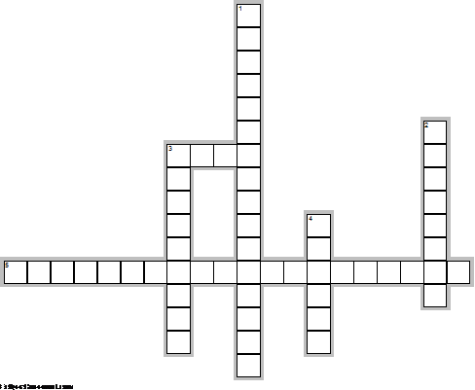

*По вертикали*

**1.** способность шелка пропускать влагу.

**2.** положительное свойство ткани

**3.** из кого получают шелк

**4.** оторицательное свойтва шелковой ткани

**Задание 3.** Перечислите свойства шелковых волокон

1.

2.

3.

4.

5.

Эталон ответов к 6.4

**Задание 1**.

1. Шелк производят из тутового шелкопряда.
2. Шелковые волокна в мокром виде теряют прочность.
3. **Шелковые** натуральные волокнами называют тонкие непрерывные нити, получаемые из коконов тутового шелкопряда.

**Задание 2**.

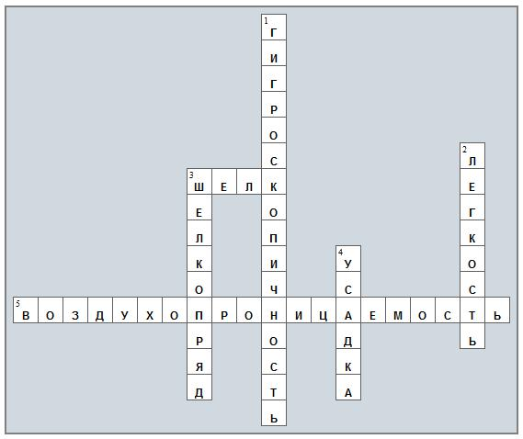

**Задание 3.**

1. Гигроскопичность
2. Воздухопроницаемость
3. Прочность
4. Сминаемость
5. Гипоаллергенность

Лист с заданием 6.5

**Проверка степени усвоения**

**Задание 1**.Ответьте на вопросы:

1.1.Назовите, что является натуральным волокнам?

1.2. Назовите, из чего получают шелковые волокна?

1.3.Перечислите свойства шелка.

1.4.Объясните назначение шелковых волокон.

**Задание 2**.Заполни таблицу «Свойства волокон»

|  |  |
| --- | --- |
| Положительные свойства | Отрицательные свойства |
|  |  |
|  |  |
|  |  |
|  |  |
|  |  |

**Задание 3**.Охарактеризуйте образец ткани из шелка.